Приказ

по МБОУ СОШ №2 с. Доброе им. М. И. Третьяковой

№17 от 17.02.2015

«О создании школьного спортивного клуба»

В целях создания условий для развития массовых и индивидуальных форм физкультурно-оздоровительной и спортивной работы в образовательных учреждениях Добровского района, профилактики негативных явлений, преступлений и правонарушений.

ПРИКАЗЫВАЮ:

1. Создать в 2014-2015 учебном году школьный спортивный клуб, в соответствии с приказом Министерства образования и науки РФ №1065 от 13 сентября 2013года «Об утверждении порядка осуществления деятельности школьных спортивных клубов», на базе МБОУ СОШ №2 с.Доброе им. М. И. Третьяковой.
2. Заместителю директора по ВР Мишину А. С. разработать и утвердить положение о школьном спортивном клубе, создать условия для деятельности школьного спортивного клуба.
3. Назначить руководителя школьного спортивного клуба учителя физкультуры Лаврова Г. П.
4. Контроль за исполнением настоящего приказа возложить на заместителя директора по ВР Мишина А. С.

D:\копия ИНФОРМАЦИи с ФЛЕШКИ\ДОКУМЕНТЫ\ПОДПИСЬ ШАТАЛОВА\ПОДПИСЬ.jpg

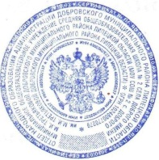Директор ОУ: А.Н. Шаталов